附件1
桦甸市园地林地草地定级和基准地价内涵
表1 园地定级和基准地价内涵
估价期日 | 2023年1月1日
利用类型 | 果园、其它园地
土地权利 | 承包经营权和经营权
土地还原率 | 4.2%
园地使用权年期 | 30年
设施条件 | 按照各级别园地基本设施平均状况确定，包括通路、灌溉条件基本满足、田块平整、地块形状规则、田块大小适中等
是否包含地上附着物价值 | 不包含地上附着物和定着物价值
表2 林地定级和基准地价内涵
估价期日 | 2023年1月1日
利用类型 | 乔木林地、灌木林地和其他林地
土地权利 | 承包经营权和经营权
土地还原率 | 3.5%
林地使用权年期 | 70年
设施条件 | 按照各级别或均质区林地基础设施的平均状况确定，包括种植、集材条件适中，宗地外道路通达。
是否包含地上附着物价值 | 包含地上附着物和定着物价值
表3 草地定级和基准地价内涵
估价期日 | 2023年1月1日
利用类型 | 其它草地
土地权利 | 承包经营权和经营权
土地还原率 | 3%
草地使用权年期 | 30年
设施条件 | 按照各级别或均质区草地基础设施的平均状况确定，包括道路通达、有基本的灌溉条件、田块大小适中等
是否包含地上附着物价值 | 不包含地上附着物和定着物价值

附件2
桦甸市园地林地草地定级和基准地价成果表
表1 园地定级和基准地价成果表
单位：元/平方米
用途 | 级别 | 承包经营权 | 经营权
果园 | 1级 | 20.2 | 12.1
果园 | 2级 | 17.4 | 10.4
果园 | 3级 | 15.3 | 9.2
其他园地 | 1级 | 20.8 | 12.5
其他园地 | 2级 | 18 | 10.8
其他园地 | 3级 | 16.1 | 9.7

表2 林地定级和基准地价成果表
单位：元/平方米
用途 | 级别 | 承包经营权 | 经营权
乔木林地 | 1级 | 18.1 | 11.8
乔木林地 | 2级 | 17.3 | 11.2
乔木林地 | 3级 | 16.2 | 10.5
灌木林地 | 1级 | 12.3 | 8
灌木林地 | 2级 | 11.5 | 7.5
灌木林地 | 3级 | 10.8 | 7
其他林地 | 1级 | 13.6 | 8.8
其他林地 | 2级 | 12.9 | 8.4
其他林地 | 3级 | 12.2 | 7.9

表3 草地定级和基准地价成果表
单位：元/平方米
用途 | 级别 | 承包经营权 | 经营权
其他草地 | 1级 | 2.8 | 1.5
其他草地 | 2级 | 2.5 | 1.4
其他草地 | 3级 | 2 | 1.1

附件3-1
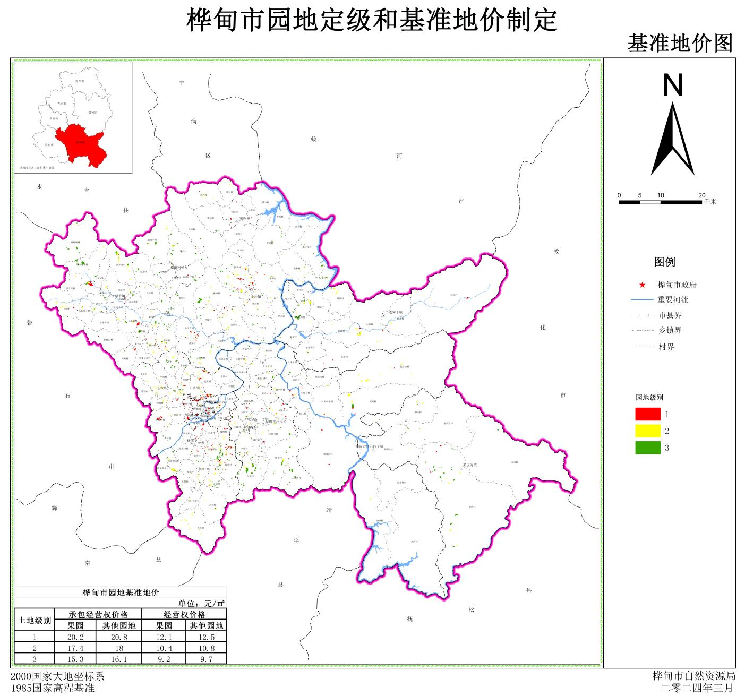

附件3-2
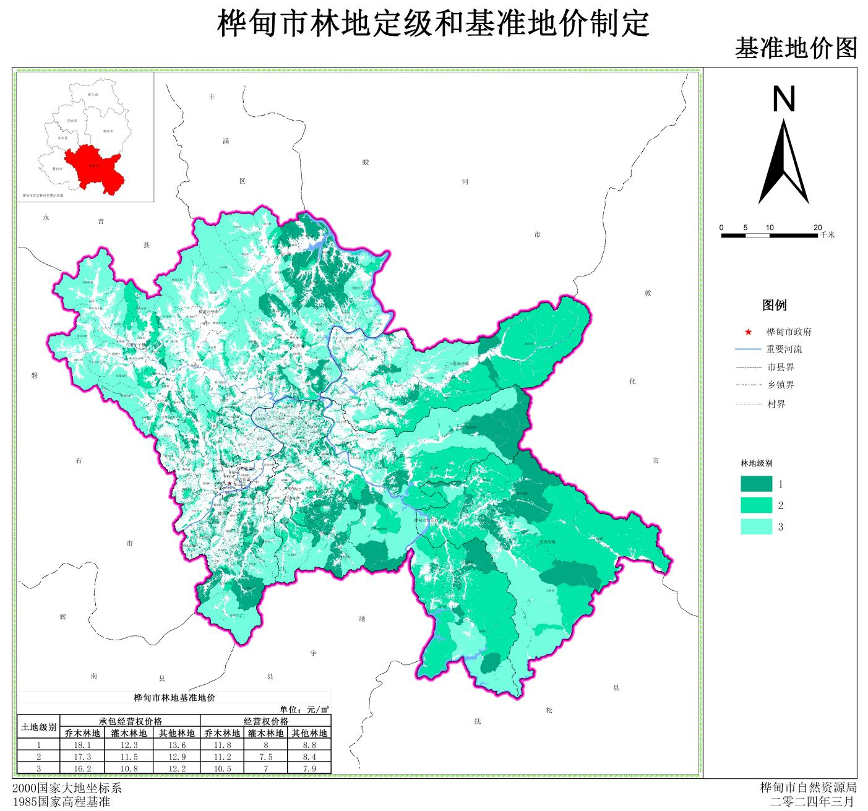

附件3-3

